Klima Challenge: Eis und Sedimente
Klima Challenge – Neumayer-Station – Eiskernbohrung

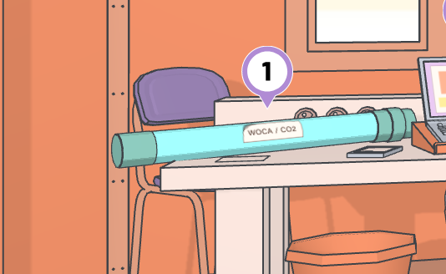
Herausforderung 3


Begib dich nun direkt zur Neumayer-Station.

Klicke dort auf das Objekt 1, den Eisbohrkern.

Schaue dir das Video an, informiere dich über die angezeigten Links und führe schließlich das Spiel bis zum Ende durch.


Mithilfe der so gesammelten Informationen kannst du sicher alle richtigen Aussagen ankreuzen.
Tipp: Es sind doppelt so viele richtige wie falsche Sätze!

 S Das Eis der Antarktis ist im Grunde zusammengepresster Schnee, der sich über Millionen von Jahren ansammelte.

 I Die Luft, die in früheren Zeiten auf der Erde vorhanden war, wurde in Form von kleinen Bläschen im Eis eingefroren.

 T Diese „alte“ Luft kann aus dem Eis gelöst und genauestens untersucht werden, zum Beispiel auf den Gehalt von Kohlenstoffdioxid (CO₂).

 M Die Luft aus vergangenen Zeitaltern wird gewonnen, indem das alte Eis geschmolzen, das nun vorhandene Wasser gekocht und der Wasserdampf aufgefangen wird.

 R Das natürliche Kohlenstoffdioxid stammt zum Beispiel von Vulkanen, von Waldbränden und von den Abgasen unserer Autos und Fabriken.

 F Reine Luft besteht übrigens vor allem aus Stickstoff (~78%), Sauerstoff (~21%) und eben Kohlenstoffdioxid, der Verbindung aus Kohlenstoff und Wasserstoff (~4%).

 K Auch aus den Gesteinsablagerungen (= Sedimente) vom Meeresgrund können Rückschlüsse auf die ehemalige Luftzusammensetzung geschlossen werden.

 R So herrschte vor etwa drei Millionen Jahren ungefähr die gleiche Konzentration von Kohlenstoffdioxid in der Atmosphäre der Erde wie heute.

 A Somit sind Eis- und Sedimentbohrkerne wichtige Klimaarchive, die uns heute helfen, die Prozesse des Klimawandels nachzuvollziehen und zu verstehen.

Wenn du nun die Buchstaben bei den angekreuzten Sätzen von unten nach oben liest, erfährst du den Namen der Region auf der Erde, wo ähnliche Forschungen wie in der Antarktis betrieben werden:

__________________

